
3月20日动态
星期五 天气： 晴天 出勤人数：25人
观察一：晨间活动—我会自主签到
今天是周五，在晨间入园活动中，孩子们根据数字时钟记录自己的来园时间。在晨间入园中，查慧如、蒋婉柔、苏媛、胡皓霆、刘芃泽、王晔、王宇尧、邢永望、刘金凌、高梓歆、郭陶霖、彭鑫奕、王梓雯、郑诗俊、孙铭阳、蔡松霖、陈煦、李哲、沈星延、肖宸锡、石禧暶能坚持在8点10分前来园并能尝试书写时间。有些小朋友来的比较晚，要调整作息尽早来园喔！
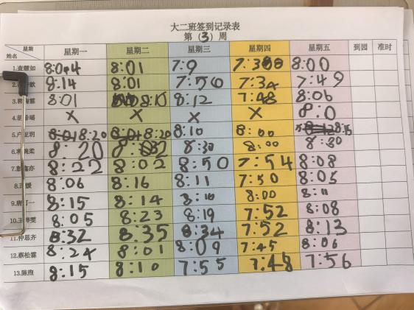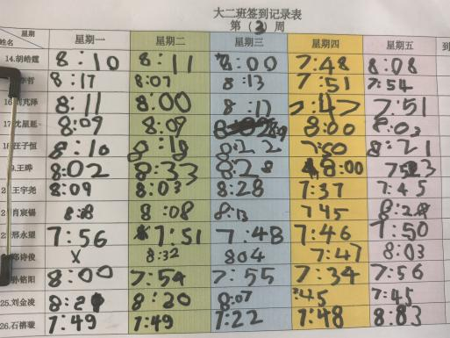

观察二：区域游戏—沉浸式体验
今天的区域游戏中，孩子们根据自己的计划进区域游戏。在教师的观察中，陈煦、仲思齐、唐可一、李哲、孙铭阳、在益智区玩西游奇遇记、我的小学、我们的社区之寻找停车位。王宇尧、刘芃泽、王晔在建构区搭建小学；蒋婉柔、汪子恒、石禧暶在图书区阅读春天有关的绘本、听故事排序、沙盘写字；邢永望在万能工匠拼搭小学教室；苏媛、王梓雯、户亚玥、肖宸锡在美工区用彩泥制作春天的花朵和时钟、绘画小书包；沈星延、蔡松霖、郭陶霖、查慧如在科探区探索弹珠轨道、电能小屋、雪糕棒搭桥、植物写生。彭鑫奕和高梓歆在自然材料区拼搭我心中的小学和春日小屋。
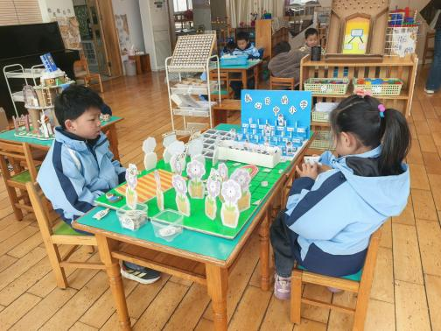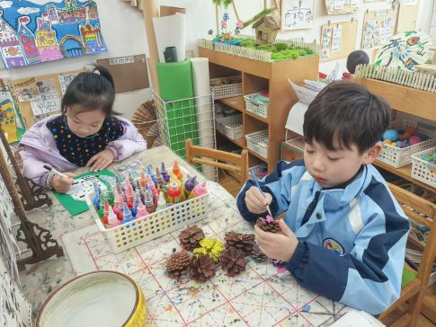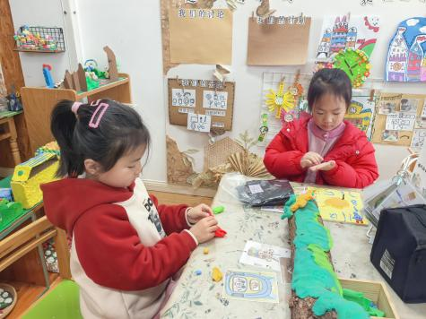

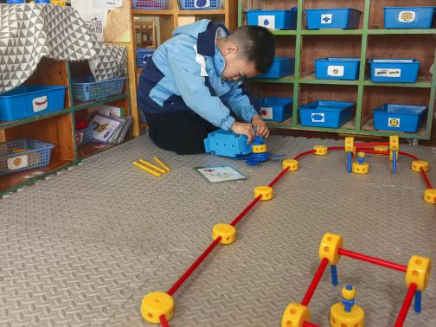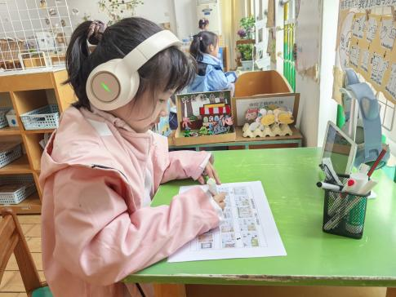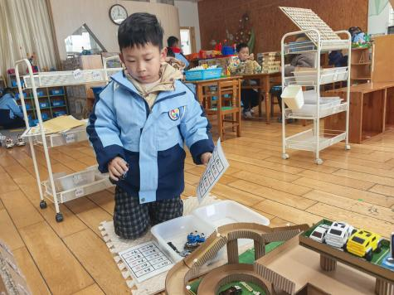

观察三：集体活动—《社会：任务小能手》
幼儿升入大班后，回家书写练习和参与主题活动的机会増多了，但有的孩子做事丢三落四或过分依赖家长。针对这些问题，我从培养幼儿良好的倾听习惯、记事能力、任务意识入手，开展了“任务小能手”活动，以増强幼儿主动完成任务的能力，并为幼儿上小学做好准备。
活动中查慧如、蒋婉柔、苏媛、仲思齐、胡皓霆、刘芃泽、汪子恒、王晔、王宇尧、邢永望、刘金凌、高梓歆、郭陶霖、户亚玥、彭鑫奕、唐可一、王梓雯、郑诗俊、孙铭阳、蔡松霖、陈煦、李哲、沈星延、肖宸锡、石禧暶能用图画、符号、表格等方式记录、表征自己每天需要完成的小任务。

